**1.Lược đồ use case**

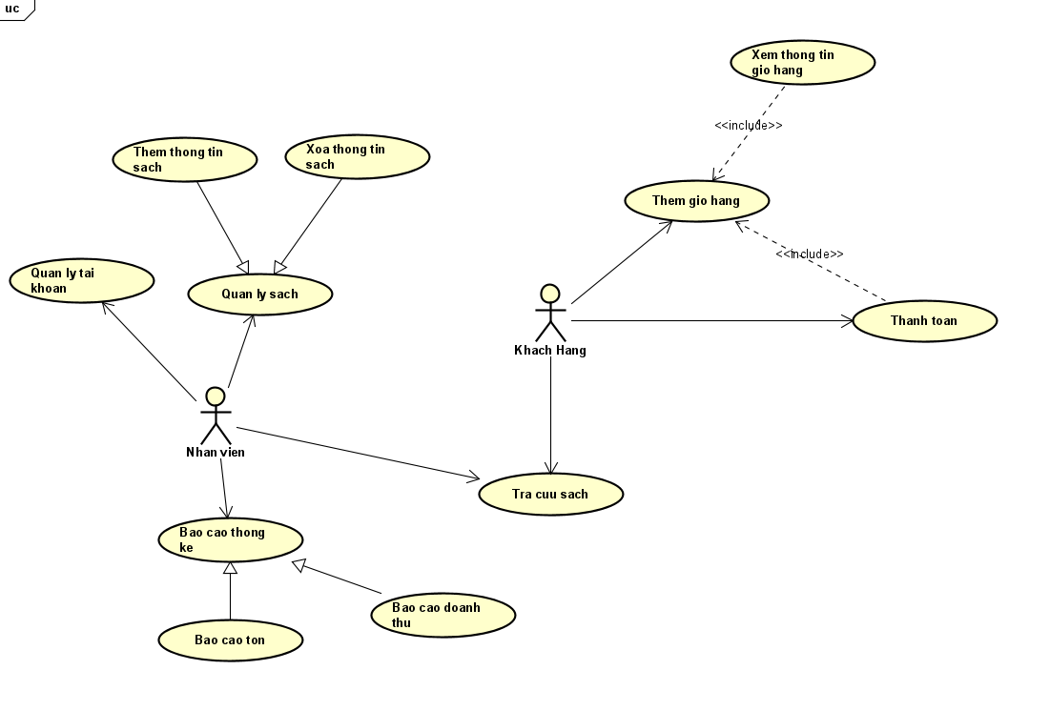

**2.Đặc tả use case**

**2.1 Báo Cáo Thống Kê**

**Mô Tả:** Use Case này cho phép nhân viên xem báo cáo doanh thu, báo cáo tồn kho hàng tháng/năm.

**Actor Chính:** Nhân viên.

**Actor Phụ:** Không.

**Luồng Hoạt động:**

1.Nhân viên đăng nhập vào hệ thống với tài khoản nhân viên.

2.Nhân viên bấm chọn thống kê để xem báo cáo thống kê trong tháng.

**Luồng Thay Thế**: Không có.

**Luồng ngoại lệ**: Không có.

**Quy định:** chỉ xem được báo cáo tháng/năm hiện tại trở về trước.

**2.2 Thanh toán**

**Mô Tả**: Use case này cho phép khách hàng thành toán sách đã được thêm vào giỏ hàng

**Actor Chính**: Khách hàng

**Actor Phụ:** Nhân viên

**Luồng Hoạt động:**

1 Khách hàng đăng nhập vào hệ thống.

2 Hệ thống hiển thị danh sách sản phẩm

3 Khách hàng bấm chọn thêm vào giỏ để đưa sản phẩm mong muốn vào giỏ

4 Khách hàng vào mục giỏ hàng để xem lại sản phẩm vừa thêm

5 Khách hàng bấm thanh toán và nhập các thông tin cần thiết.

6.Xác nhận thanh toán

**Luồng Thay Thế** :

1. Vào giỏ hàng hủy sản phẩm không muốn mua.

2. Cập nhật lại giỏ hàng.

**Luồng ngoại lệ: không**

**Quy định:**

* Chỉ hiện thông tin thanh toán và cho phép thanh toán khi trong giỏ hàng có ít nhất một sản phẩm.
* Khi thanh toán, khách hàng phải nhập đầy đủ thông tin như địa chỉ nhận hàng, số điện thoại, email, ...

**2.3 Quản Lý Sách**

**Mô tả:** Cho phép nhân viên thêm, sửa, xóa sách trong kho.

**Actor chính:** Nhân viên.

**Actor phụ:** Không có.

**Tiền điều kiện:** Nhân viên đăng nhập tài khoản của mình vào hệ thống.

**Hậu điều kiện**: Cân bằng và chỉnh sửa thông tin sách đúng với số lượng thực tế trong kho.

**Luồng hoạt động:**

1. Nhân viên đăng nhập vào hệ thống bằng tài khoản nhân viên.

2. Nhân viên chọn mục Sách để kiểm tra và đối chiếu sách hiện tại với sách trong cơ sở dữ liệu

3. Phát hiện sai sót nhân viên có thể sửa hoặc xóa sản phẩm.

4. Nhân viên chọn create để tiến hành nhập sách vào kho.

**Luồng thay thế:** nếu như không thỏa điều kiện, hệ thống sẽ đưa ra thông báo và yêu cầu quản trị viên nhập chính xác.

**Luồng ngoại lệ:** không

**Quy định:**

* Số lượng sách thêm ít nhất là 50. Chỉ thêm các đầu sách có lượng tồn kho ít hơn 300.

**2.4 Tra cứu**

**Mô tả:** Cho Phép người dùng hệ thống (Nhân viên, Admin, KH) tìm kiếm sách theo nhiều tiêu chí như Tác giả, Thể loại, Tên Sách.

**Actor chính:** Admin, nhân viên và khách hàng.

**Actor phụ:** Không có.

**Tiền điều kiện:** Không có.

**Hậu điều kiện:** Danh sách tất cả các đầu sách theo các tiêu chí tìm kiếm.

**Luồng hoạt động:**

1. Người dùng vào chức năng Tra Cứu Sách.

2. Hệ thống đưa ra màn hình Tra Cứu Sách.

3. Người dùng nhập và chọn các điều kiện để Tra Cứu.

4. Người dùng nhấn nút Tra Cứu Sách.

5. Hệ Thống hiển thị ra thông tin sách theo tiêu chí đã chọn.

**Luồng thay thế:** Nếu đầu sách không có trong CSDL hệ thống sẽ trả ra kết quả “Không tìm thấy”

**Luồng ngoại lệ:** Khách hàng nhập các ký tự không đúng định dạng theo tiêu chí tìm kiếm hệ thống sẽ thông báo cho người dùng nhập đúng định dạng.

**Quy định**:

* Người dùng phải nhập ít nhất một thông tin về sách cần tìm. Vd: tên sách, tác giả, thể loại, nhà xuất bản, …